静海子牙经济技术开发区高新产业园

亿鑫恒业公司“3·22”一般

机械伤害事故调查报告

静海区政府事故调查组
2025年5月

、

目 录
一、事故基本情况 - 1 -
（一）事故单位情况 - 1 -
（二）事故单位安全管理情况 - 2 -
（三）事故现场相关情况 - 2 -
（四）相关人员情况 - 5 -
二、事故发生的经过及应急处置情况 - 5 -
（一）事故经过 - 5 -
（二）事故应急处置和上报情况 - 7 -
三、事故伤亡情况及直接经济损失 - 7 -
（一）死亡人员情况 - 7 -
（二）事故直接经济损失 - 8 -
四、事故原因和性质 - 8 -
（一）事故直接原因 - 8 -
（二）事故间接原因 - 8 -
（三）事故性质 - 11 -
五、对事故责任单位及人员的处理建议 - 11 -
（一）对有关公职人员的处理建议 - 11 -
（二）对事故有关责任单位和人员的行政处罚建议 - 12 -
（三）其他处理建议 - 13 -
六、事故整改和防范措施建议 - 13 -

2025年3月22日20时43分，位于天津市静海子牙经济技术开发区高新产业园的某某公司精轧工段发生一起机械伤害事故，造成1人死亡，直接经济损失约179.18万元。
依据《中华人民共和国安全生产法》《生产安全事故报告和调查处理条例》等有关法律法规规定，我区成立了静海子牙经济技术开发区高新产业园某某公司“3·22”一般机械伤害事故调查组（以下简称：事故调查组）。事故调查组由区应急管理局、公安静海分局、区工业和信息化局、区总工会和子牙经开区等单位组成，邀请区纪委监委、区检察院参加，聘请有关专家参与调查。
事故调查组按照“四不放过”和“科学严谨、依法依规、实事求是、注重实效”的原则，通过现场勘查、调查取证、综合分析，查明了事故发生的经过、原因和直接经济损失情况，认定了事故性质和责任，提出了对有关责任单位和责任人员的处理建议以及事故整改和防范措施建议。现将有关情况报告如下：

一、事故基本情况

（一）事故单位情况
某某公司（以下简称：某某公司），成立于2012年6月16日，注册地址：天津子牙经济技术开发区高新产业园南区天宇科技园天宇大道11号，企业类型：有限责任公司，统一社会信用代码：911202235961171966，法定代表人：王勇，注册资本：3000万元人民币，经营范围：带钢生产等。
某某曾用名：某某商贸有限公司，2024年11月1日，某某公司租赁利某公司天宇科技园天宇大道11号的厂房设备，2024年11月19日，将注册地址从大邱庄镇佰亿道15号变更为现地址，2024年12月16日，将公司名称变更为某某公司。

（二）事故单位安全管理情况
某某公司共有员工150余人，该公司总经理王某负责该公司全面管理工作。该公司成立了安全环保部，具体负责安全管理工作，配备专职安全管理人员2名。某某公司建立了各岗位安全生产责任制，编制了岗位安全操作规程，建立了安全风险分级管控制度及隐患排查治理制度，编制了风险分级管控清单、隐患排查治理清单，设置了相应的奖惩制度等。编制了年度安全培训计划，按要求开展了安全教育培训工作。
2024年12月17日，利某公司与某某公司签订了安全管理协议，并安排了人员定期到某某公司进行安全检查，对安全生产工作进行协调和管理。

（三）事故现场相关情况
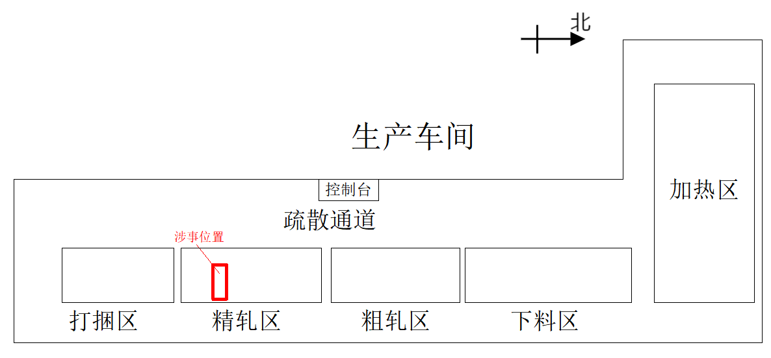
该企业厂区为一个L型生产车间，占地面积4245平方米，南北向长约240米，东西向宽约20米，钢结构建筑，耐火等级二级，安全出口6个，车间由北向南依次为加热区、下料区、粗轧区、精轧区、打捆区。精轧区自北向南排列有9台精轧机组，按横轧和竖轧分别编号为JP1-7和JL1、JL2。
图1 事故发生位置示意图
事故发生地位于JP7机组西侧的传动侧，该处设备分别为电机、二联箱、万向轴、二辊轴承压机；电机控制机组转动，传导路径为：电机通过传动轴将动力送至二联箱，二联箱通过内部齿轮组将动力输出给两根平行对转的传动轴，传动轴与万向轴通过轴套连接，最终通过辊轴将动力输出给二辊轴承压机；涉事设备为JP7机组的二联箱两辊之间。该区域万向节长约0.82米，万向节最高位置距地面1.15米，最低距地面0.83米，万向节与二联箱连接的轴套区域最宽处为0.105米，最窄处为0.032米。事发时机器处于爬行模式运行，爬行模式下机器转速约为1.5m/s。
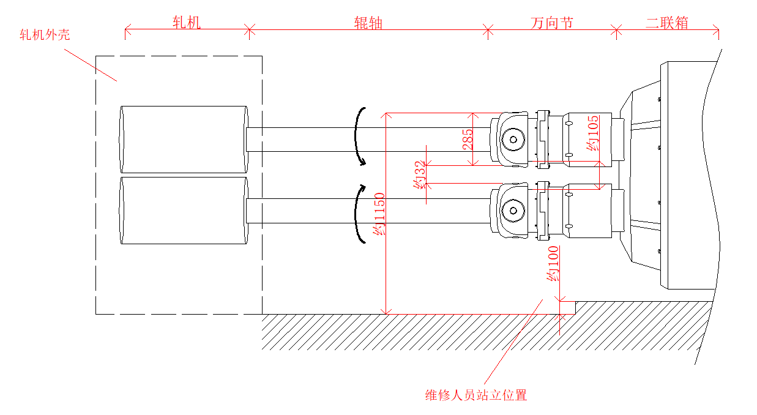
图2 事故发生区域示意图（单位：毫米）
设备的控制箱位于精轧机东侧，因设备阻挡，控制箱处无法看到传动侧情况。控制箱上设有显示屏（2个）、清零按钮（绿色2个）、下压按钮（绿色2个）、上抬按钮（绿色2个）、爬行模式旋钮（黑色1个）、备用按钮（黄色1个）。控制箱内无急停按钮。
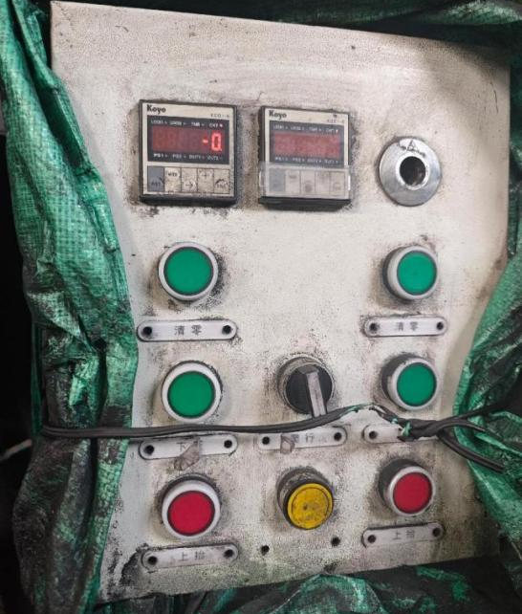
图3 设备控制箱

（四）相关人员情况
1.高某某，53岁，天津市静海区人，某某维修工，2025年3月22日20时43分，在观察二联箱轴套与万向节连接情况过程中，左臂及左侧身体上部被卷入二联箱两传动轴间隙内致伤，经送医抢救无效死亡。
2.张某男，40岁，黑龙江省齐齐哈尔市人，某某公司车间主任，负责3月22日19时至3月23日7时车间管理工作。
3.李某某，男，42岁，黑龙江省齐齐哈尔市人，某某公司维修班长，负责3月22日19时至3月23日7时在车间内带领高某某等人进行设备检修工作。
4.任某，男，29岁，江西省鹰潭市人，某某公司精轧工段操作工。3月22日19时至3月23日7时在车间精轧工段作业。
5.王某某，男，45岁，山西省平定县人，某某总经理，主要负责人，负责某某公司全面管理工作。

二、事故发生的经过及应急处置情况

（一）事故经过
某某公司精轧工段生产线为两班倒工作制，夜班作息时间为19时至次日7时。
2025年3月22日19时许，白班班组与夜班班组交接班，白班人员提示张某JP7机组的出钢不稳定，需要在换辊时检修。
2025年3月22日20时许，某某公司精轧工段开始换辊，张某检查发现JP7机组的二联箱与万向节连接处的轴套的螺丝松动，磨损严重，便通过对讲机告知维修班班长李某某和维修工高某某过来维修，不久李某某带高某某过来维修设备。李某某先用割枪将损坏的螺丝割掉（设备一共6个螺丝，更换其中损坏的5个），然后李某某和高某某分别安装新螺丝，张某一旁协助。维修结束后，李某某离开此处5-6米开始收拾工具，张某与高某某站在设备两侧观察设备情况。此时高某某提议使用爬行模式开机试车，通过运转设备观察螺丝紧固情况。张某便喊住在设备外侧的操作工任某操作设备的操作箱。任某经确认能转车后，控制JP7操作箱中间的爬行旋钮向右旋转至水平（正转爬行模式）。约2-3秒后，张某发现高某某左臂被卷入两根对转的万向节之间，张某喊任某停车，并从轧机下爬出，跑到控制箱前，将爬行旋钮向左旋转至水平（反转爬行模式）。此时李某某也赶到轧机处，冲张某大喊倒车，倒了几秒后，高某某身体与设备脱离，倒在设备旁，被李某某扶起。张某组织人员进行救援，安排车辆将高某某送往静海区医院救治，高某某经抢救无效于3月23日3时12分死亡。
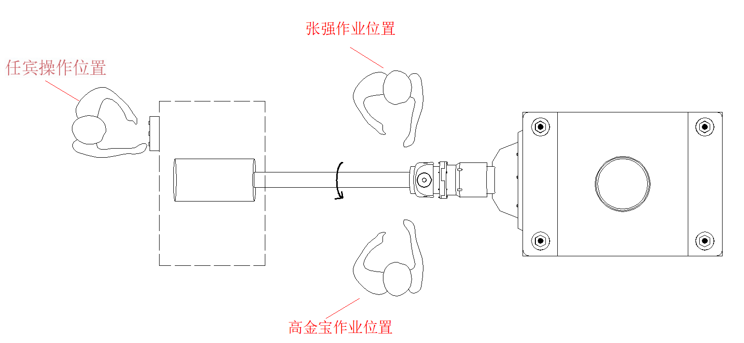
图4 涉事设备人员操作方位示意图

（二）事故应急处置和上报情况
事故发生后，现场人员张某操作设备变为反转爬行模式，使高某某身体与设备脱离，未造成高某某伤情加重，张某、李某某等人及时将事故情况上报公司领导，并积极开展救援，将伤者送到医院救治。该起事故处置得当，未造成事故扩大、次生灾害和网络舆情等。
3月23日20时30分，区应急管理局接到某某公司上报的事故信息，称3月22日20时许，该公司发生一起机械伤害事故致1人受伤，3月23日3时12分经抢救无效死亡。

三、事故伤亡情况及直接经济损失

（一）死亡人员情况
高某某，男，53岁，身份证号120223********4416，天津市静海区人，2025年2月11日与某某公司签订了劳动合同，岗位为维修工；3月22日20时43分，在检查维修情况时被两根对转的万向节挤压致伤，经抢救无效死亡。《居民死亡医学证明（推断）书》（编号120102**************）载明死亡原因为左肺毁损伤（被机械碾伤）。

（二）事故直接经济损失
事故调查组依据《企业职工伤亡事故经济损失统计标准》（GB6721-1986）的有关规定，确认该事故造成的直接经济损失约为179.18万元人民币（不含事故罚款）。

四、事故原因和性质
事故调查组对静海子牙经济技术开发区高新产业园某某公司“3·22”一般机械伤害事故进行了全面调查，通过调取视频监控、询问相关人员、现场勘查、综合分析，认定了该事故发生的原因。

事故直接原因
高某某在夜班照明条件不良的情况下，站在JP7机组传动侧二联箱平台台阶处观察二联箱轴套与万向节连接情况过程中，左臂及左侧身体上部被卷入正在运行二联箱两传动轴间隙内致伤，经医院抢救无效死亡。

（二）事故间接原因
1.某某公司违反了《中华人民共和国安全生产法》第四十一条第一款[]、《天津市生产经营单位安全生产主体责任规定》第二十条第二项[]的规定，开展安全风险辨识不全面，该公司虽然编制了安全风险分级管控和隐患排查治理双重预防管理体系手册，但仅风险源辨识清单中对精轧机组中的二辊轴承压机进行了辨识，未对该设备传动侧的电机、二联箱、万向节、辊轴等设备进行辨识。
2.某某公司违反了《天津市生产经营单位安全生产主体责任规定》第十三条第二款[]的规定，编制的安全生产操作规程不完善，该公司虽然编制了维修工安全操作规程，但操作规程未包括维修工全部的作业内容，未对试车过程中的操作要求、作业环境要求、作业防护要求、禁止事项、紧急情况现场处置措施做出明确规定。
3.某某公司违反了《天津市生产经营单位安全生产主体责任规定》第二十四条[]的规定，检修作业流程不完善，进行检修等作业时，未进行风险分析，未采取相关安全措施，未设置安全监护人员，未划定警戒区。
4.某某公司违反了《中华人民共和国安全生产法》第二十八条第一款[]的规定，对高某某的安全生产教育培训不到位，未保证高某某熟悉检修岗位的安全操作规程，掌握岗位安全操作技能。
5.某某公司违反了《建筑照明设计标准》GB∕T 50034-2024表5.4.1[]的规定，现场照明强度不足，进行设备维修的二联箱附近无局部照明，最近的照明灯具距离涉事地点50米左右，且无法直射作业区域；经现场模拟测量，该区域亮度约为98xl，低于标准要求的轧钢区域的热轧主厂房、钢坯台地面照度应至少为150xl。
6.某某公司违反了《生产设备安全卫生设计总则》（GB5083-2023）5.6.6.1[]的规定，在JP7控制箱处无法看到正在进行检修的传动侧时，未配置急停装置。
7.某某公司主要负责人王某某违反了《中华人民共和国安全生产法》第二十一条第二项、第五项[]的规定，未制定维修作业中试车环节的安全操作规程；组织建立并落实安全风险分级管控和隐患排查治理双重预防机制不到位，仅对二辊轴承压
机进行了安全风险辨识，未对该设备传达侧的电机、二联箱、万向节、辊轴等设备进行辨识。

（三）事故性质
事故调查组认定，静海子牙经济技术开发区高新产业园某某公司“3·22”一般机械伤害事故是一起生产安全责任事故。该事故发生于2025年3月22日20时43分，2025年3月23日20时30分，某某公司主要负责人王某某向区应急管理局上报了事故情况，某某公司未在规定时限内上报事故，属迟报事故。

对事故责任单位及人员的处理建议

（二）对事故有关责任单位和人员的行政处罚建议
1.某某公司
某某公司未落实安全生产主体责任，存在未健全安全风险分级管控和隐患排查治理双重预防机制、编制安全生产操作规程不完善、检修作业流程不完善等问题，对事故发生负有责任。依据《中华人民共和国安全生产法》第一百一十四条第一项[]、《生产安全事故罚款处理规定》第十四条第二项[]的规定，建议由区应急管理局对该公司给予人民币69万元罚款的行政处罚。
2.王某某
王某某作为某某公司主要负责人，未健全本单位安全操作规程，组织建立并落实安全风险分级管控和隐患排查治理双重预防机制工作不到位，对事故发生负有责任。依据《中华人民共和国安全生产法》第九十五条第一项[]，对其处上一年年收入百分之四十的罚款；王某某作为公司主要负责人迟报事故，依据《中华人民共和国安全生产法》第一百一十条第二款[]、《生产安全事故罚款处理规定》第十一条第一项[]的规定，对其处上一年年收入百分之六十的罚款。建议由区应急管理局对王某某合并处罚，处上一年年收入百分之百的罚款，共计人民币5.4万元。

（三）其他处理建议
事故调查过程中，还发现某某公司存在特种作业人员未取得相应资格上岗作业、从业人员安全培训时间不符合规定、该公司安全管理人员未履行法律规定的安全生产管理职责的违法行为，区应急管理局已立案调查。

六、事故整改和防范措施建议
某某公司要严格遵守《中华人民共和国安全生产法》《生产安全事故报告和调查处理条例》《天津市生产经营单位安全生产主体责任规定》等法律法规的要求，全面落实安全生产主体责任，加强安全管理。
1.要全方位、全过程辨识生产工艺存在的安全风险，对二辊轴承压机传动侧存在的安全风险重新辨识，对辨识出的全部安全风险进行分类管理，明确相关管控措施并全面落实到位，扎实推进生产经营单位、车间、班组和岗位的管控职责落地；制作岗位安全风险告知卡，并在车间显著位置张贴。
2.要结合本单位生产工艺流程修订安全操作规程，制定本单位生产经营的全部作业活动的安全操作规程，明确各项作业中准备阶段和收尾阶段的安全操作要求、作业环境要求、作业防护要求、禁止事项、紧急情况现场处置措施，并对从业人员进行相关教育培训。
3.要对日常作业区域和维修作业区域进行检查排查，依据有关法规、标准及行业规定，对照明强度不能达到作业要求的区域增设固定照明或移动照明；为相关设备安装急停装置，并保证在关键控制点能及时、安全地操作，在所有模式下均应有效，不受其他功能干扰。
4.要将本次事故情况纳入公司年度安全生产教育和培训计划，严格落实对从业人员的安全生产教育和培训，杜绝未经安全生产教育和培训合格的从业人员上岗作业。在事故现场设置事故警示教育牌，载明事故发生的时间、简要经过、事故原因、后果及影响、事故教训、已采取的事故防范和整改措施等内容。
5.要加强《中华人民共和国安全生产法》《生产安全事故报告和调查处理条例》等法律法规的学习，及时、如实报告生产安全事故。

[?] 《中华人民共和国安全生产法》第四十一条：生产经营单位应当建立安全风险分级管控制度，按照安全风险分级采取相应的管控措施。
[?] 《天津市生产经营单位安全生产主体责任规定》第二十条：生产经营单位应当履行下列安全风险分级管控责任： （二）全方位、全过程辨识生产工艺、设备设施、作业环境、人员行为和管理体系等方面存在的安全风险，做到系统、全面、无遗漏，并持续更新完善；
[?] 《天津市生产经营单位安全生产主体责任规定》第十三条：安全生产操作规程应当覆盖本单位生产经营的全部作业活动，并明确安全操作要求、作业环境要求、作业防护要求、禁止事项、紧急情况现场处置措施等内容。
[?] 《天津市生产经营单位安全生产主体责任规定》第二十四条：生产经营单位进行检修、保养、抢修、调试、拆卸等作业，属于国家和本市规定危险作业的，应当遵守有关规定；不属于国家和本市规定的危险作业的，应当进行风险分析，采取断电、吹扫、通风、检测等安全措施，设置安全监护人员、划定警戒区，确保作业安全。
[?] 《中华人民共和国安全生产法》第二十八条：生产经营单位应当对从业人员进行安全生产教育和培训，保证从业人员具备必要的安全生产知识，熟悉有关的安全生产规章制度和安全操作规程，掌握本岗位的安全操作技能，了解事故应急处理措施，知悉自身在安全生产方面的权利和义务。未经安全生产教育和培训合格的从业人员，不得上岗作业。
[?] 《建筑照明设计标准》（GB∕T50034-2024）表5.4.1 轧钢区域的热轧主厂房、钢坯台地面照度应至少为150xl
[?] 《生产设备安全卫生设计总则》（GB5083-2023）5.6.6.1 存在下列情况时，生产设备应配置急停装置：——在操作台处不能看到所控制的全貌
[?] 《中华人民共和国安全生产法》第二十一条：生产经营单位的主要负责人对本单位安全生产工作负有下列职责:（二）组织制定并实施本单位安全生产规章制度和操作规程；（五）组织建立并落实安全风险分级管控和隐患排查治理双重预防工作机制，督促、检查本单位的安全生产工作，及时消除生产安全事故隐患；
[?] 《中华人民共和国安全生产法》第一百一十四条：发生生产安全事故，对负有责任的生产经营单位除要求其依法承担相应的赔偿等责任外，由应急管理部门依照下列规定处以罚款:（一）发生一般事故的，处三十万元以上一百万元以下的罚款；
[?] 《生产安全事故罚款处理规定》第十四条：事故发生单位对一般事故负有责任的，依照下列规定处以罚款：（二）造成1人死亡，或者3人以上6人以下重伤，或者300万元以上500万元以下直接经济损失的，处50万元以上70万元以下的罚款；
[?] 《中华人民共和国安全生产法》第九十五条：生产经营单位的主要负责人未履行本法规定的安全生产管理职责，导致发生生产安全事故的，由应急管理部门依照下列规定处以罚款:（一）发生一般事故的，处上一年年收入百分之四十的罚款；
[?] 《中华人民共和国安全生产法》第一百一十条：生产经营单位的主要负责人对生产安全事故隐瞒不报、谎报或者迟报的，依照前款规定处罚。
[?] 《生产安全事故罚款处理规定》第十一条：事故发生单位主要负责人有《中华人民共和国安全生产法》第一百一十条、《生产安全事故报告和调查处理条例》第三十五条、第三十六条规定的下列行为之一的，依照下列规定处以罚款：（一）事故发生单位主要负责人在事故发生后不立即组织事故抢救，或者在事故调查处理期间擅离职守，或者瞒报、谎报、迟报事故，或者事故发生后逃匿的，处上一年年收入百分之六十至百分之八十的罚款；贻误事故抢救或者造成事故扩大或者影响事故调查或者造成重大社会影响的，处上一年年收入百分之八十至百分之百的罚款；

